

ΤΜΗΜΑ ΜΗΧΑΝΙΚΩΝ Η/Υ ΚΑΙ ΠΛΗΡΟΦΟΡΙΚΗΣ

ΨΗΦΙΑΚΕΣ ΤΗΛΕΠΙΚΟΙΝΩΝΙΕΣ

1η ΕΡΓΑΣΤΗΡΙΑΚΗ ΑΣΚΗΣΗ
ακαδημαικό έτος 2015-2016

ΕΡΩΤΗΜΑ 2ο
ΚΩΔΙΚΟΠΟΙΗΣΗ PCM

ΣΙΜΑΚΗΣ ΠΑΝΑΓΙΩΤΗΣ
Α.Μ 5227 | simakis@ceid.upatras.gr
επι πτυχίο

1.
Δημιουργώ την πηγή Α με βάση την εκφώνηση:
t = (randn(10000,1)+sqrt(-1)*randn(10000,1))./sqrt(2);
x = abs(t).^2;
Το αρχικό σήμα φαίνεται παρακάτω:
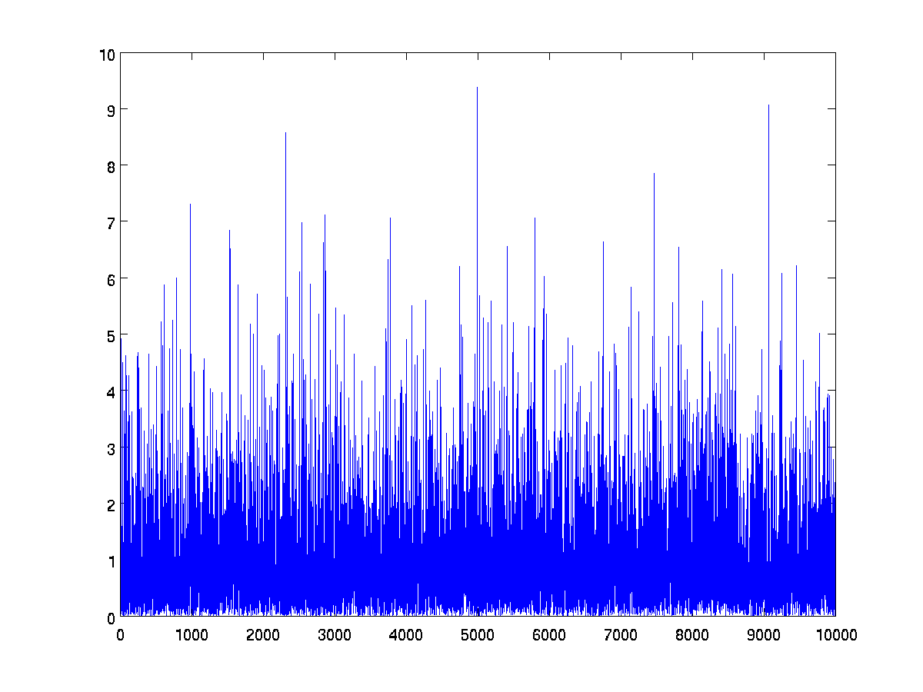
Στην συνέχεια χρησιμοποιούμε τον ομοιόμορφο κφαντιστή που υλοποίησα για να κωδικοποιήσω την πηγή Α με min_value=0, max_value=4 και έχω:
- για Ν=4 bits
[xq, centers, p] = my_quantizer(x,4,0,4);
plot(xq);
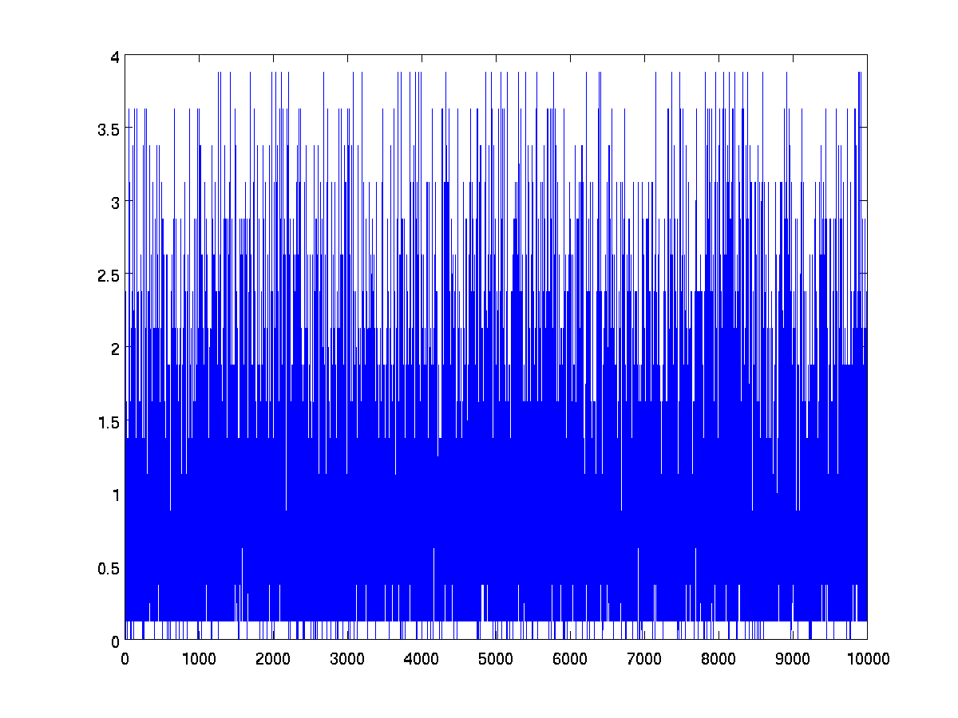
στη συνέχεια με την συνάρτηση sqnr() υπολογίζω το SQNR στην έξοδο του κβαντιστή και την θεωρητική παραμόρφωση:

[sqnr_exp, sqnr_theor]=sqnr(x,xq,4,0,4,centers)
το οποίο μας επιστρέφει 5.8577 και 12.1089 αντίστοιχα.

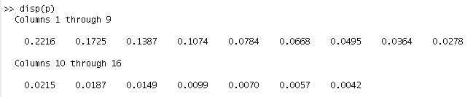
Η πιθανότητα να βρεθεί η είσοδος του κβαντιστή εκτός της δυναμικής περιοχής του είναι:

- για Ν = 6 bits

[y,fs,N] = wavread('speech.wav');
[xq, centers] = my_quantizer(y,6,0,4);
plot(xq);
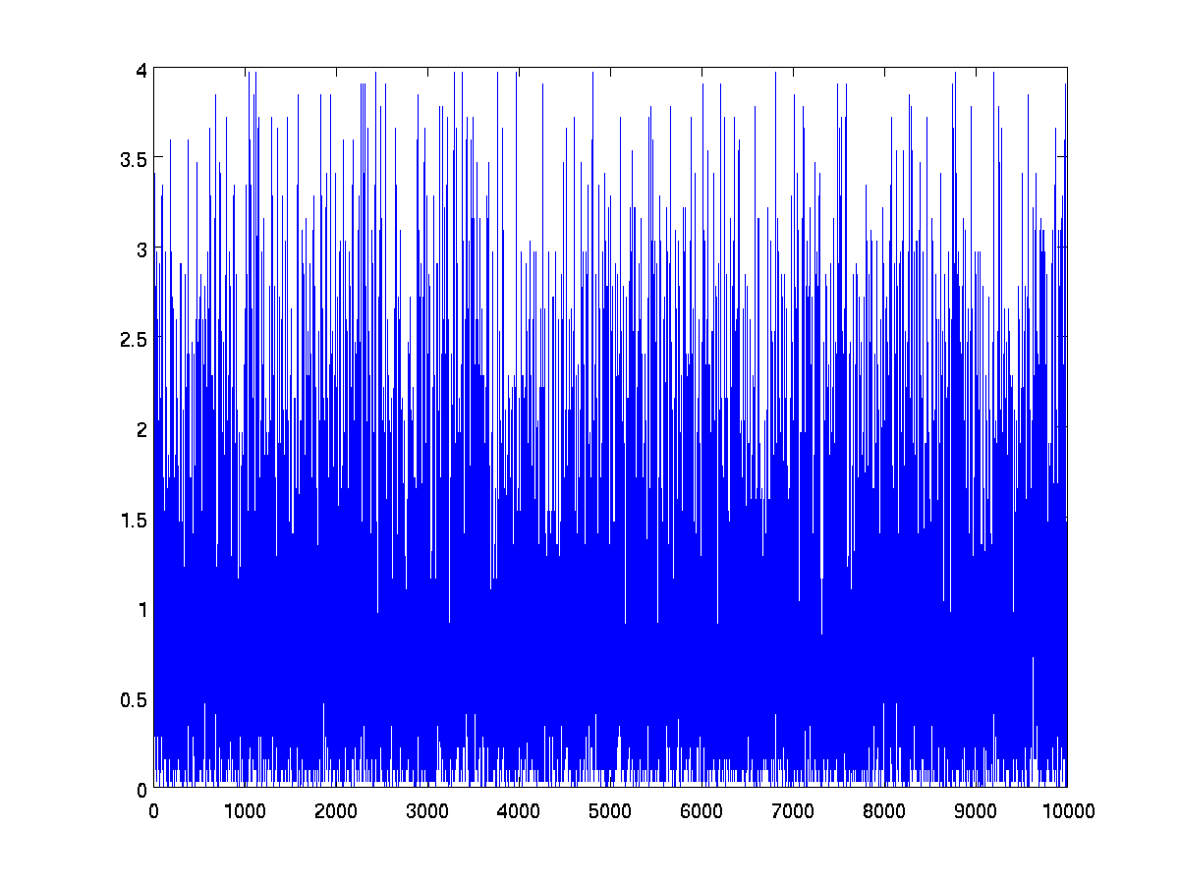
στη συνέχεια με την συνάρτηση sqnr() υπολογίζω το SQNR στην έξοδο του κβαντιστή και την θεωρητική παραμόρφωση:
[sqnr_exp, sqnr_theor]=sqnr(x,xq,4,0,4,centers)

το οποίο μας επιστρέφει 23.3213 και 25.0310 αντίστοιχα.

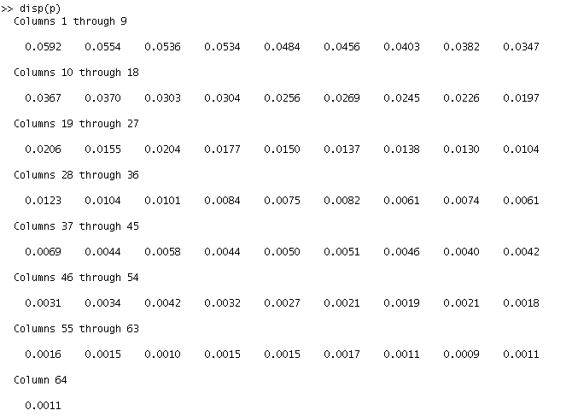
Η πιθανότητα να βρεθεί η είσοδος του κβαντιστή εκτός της δυναμικής περιοχής του είναι:

2.
Το αρχικό σήμα της πηγής Β φαίνεται παρακάτω:
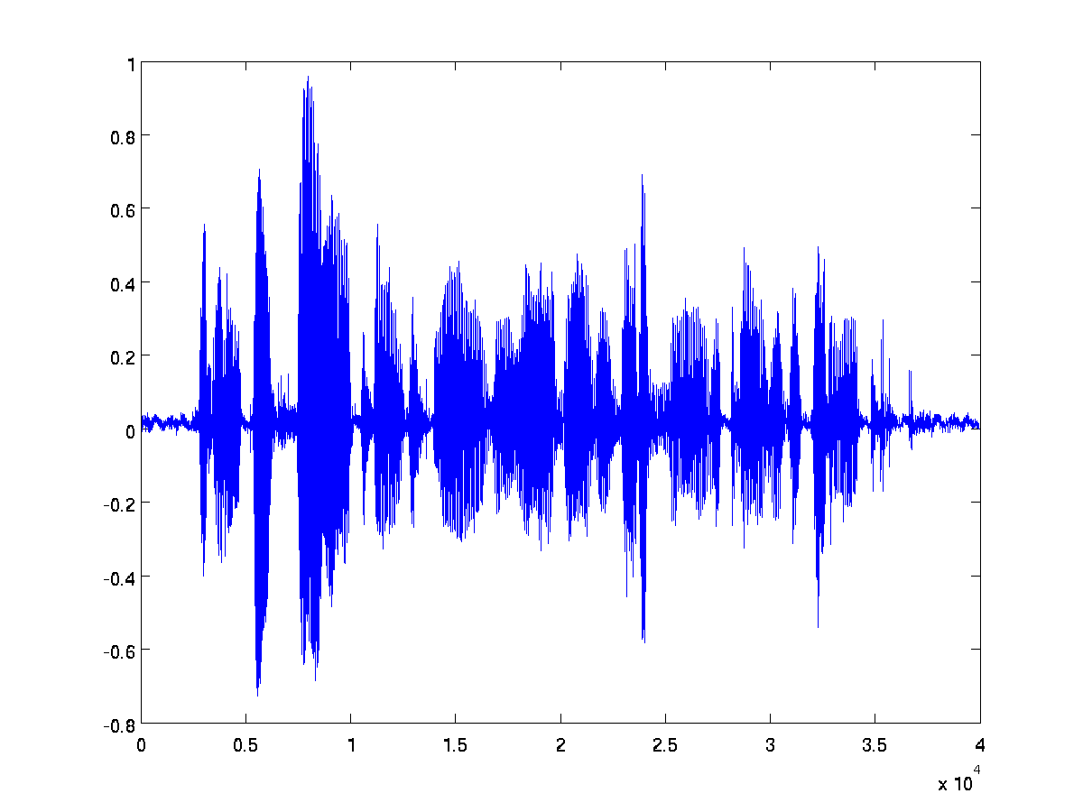
και στην συνέχεια ύστερα από την κωδικοποίηση με Ν=2, 4, 6 η εικόνα του σήματος είναι:
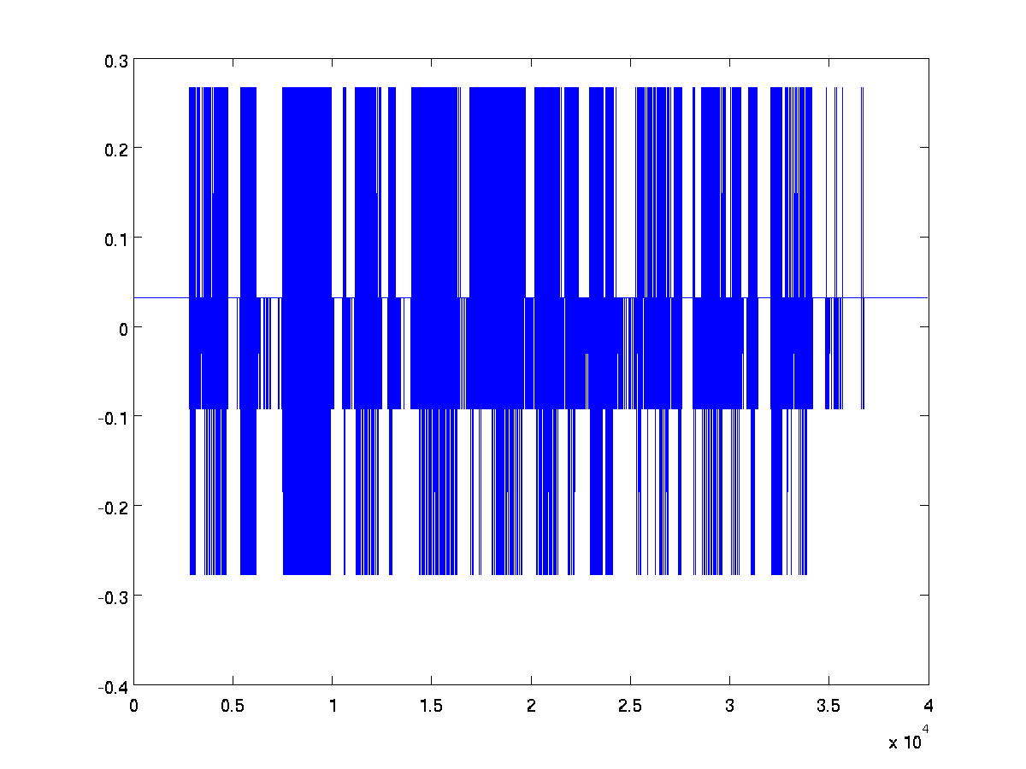για Ν = 2

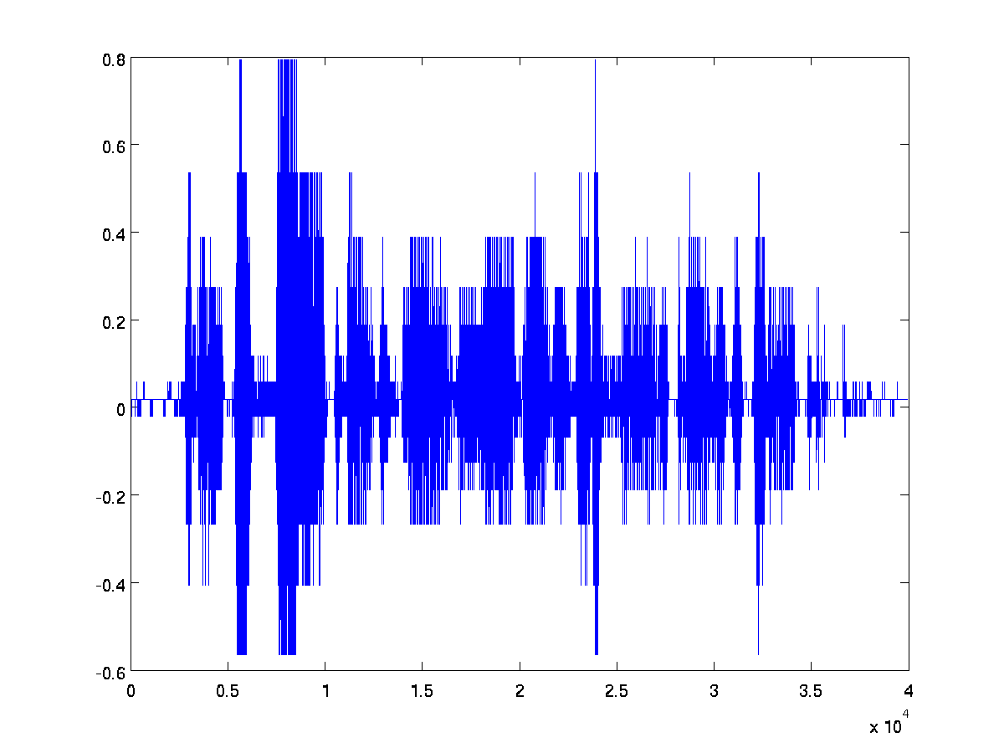N = 4
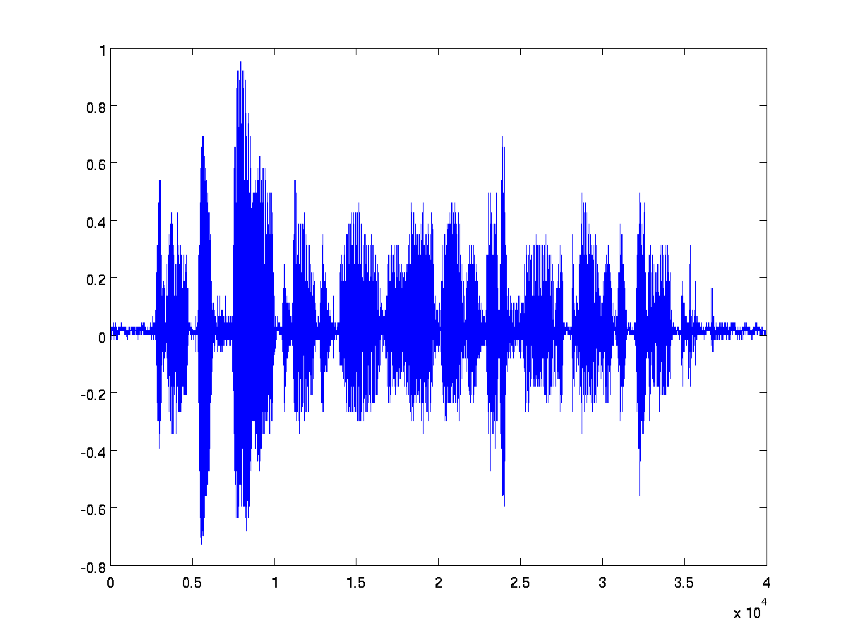

a.
O ρυθμός με τον οποίο μεταβάλλεται το SQNR σε σχέση με τον αριθμό των επαναλήψεων:
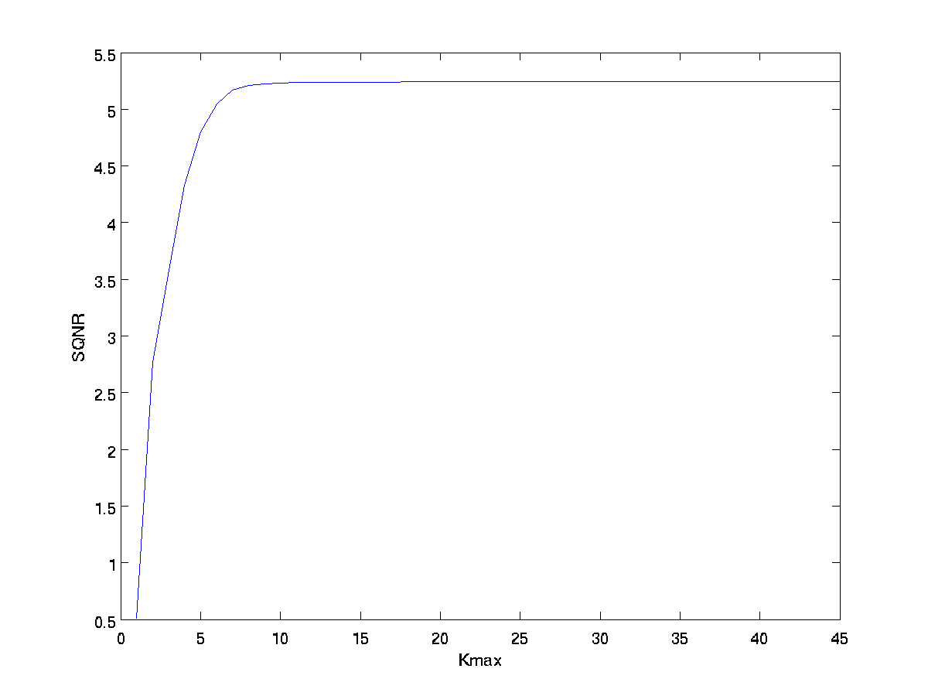Ν = 2

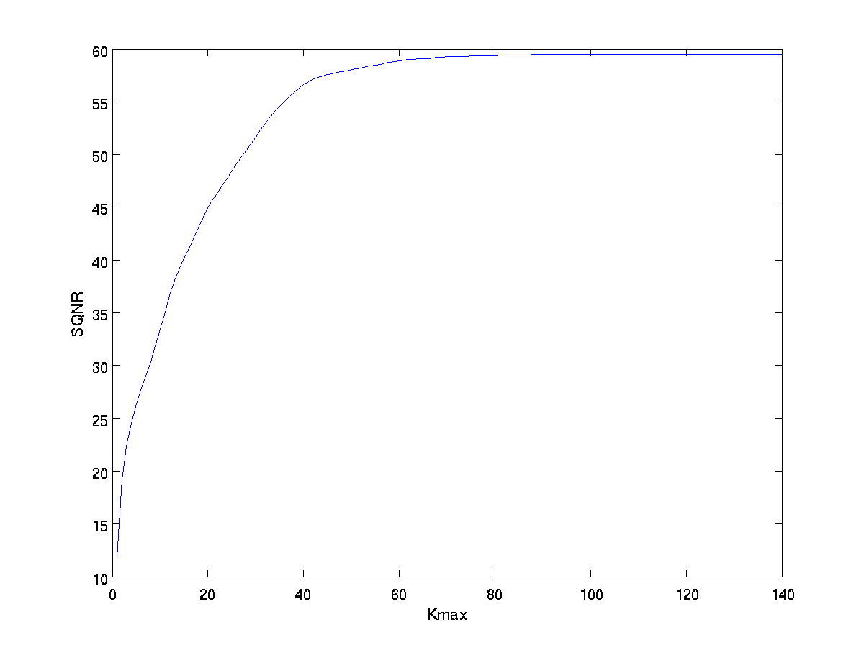N = 4

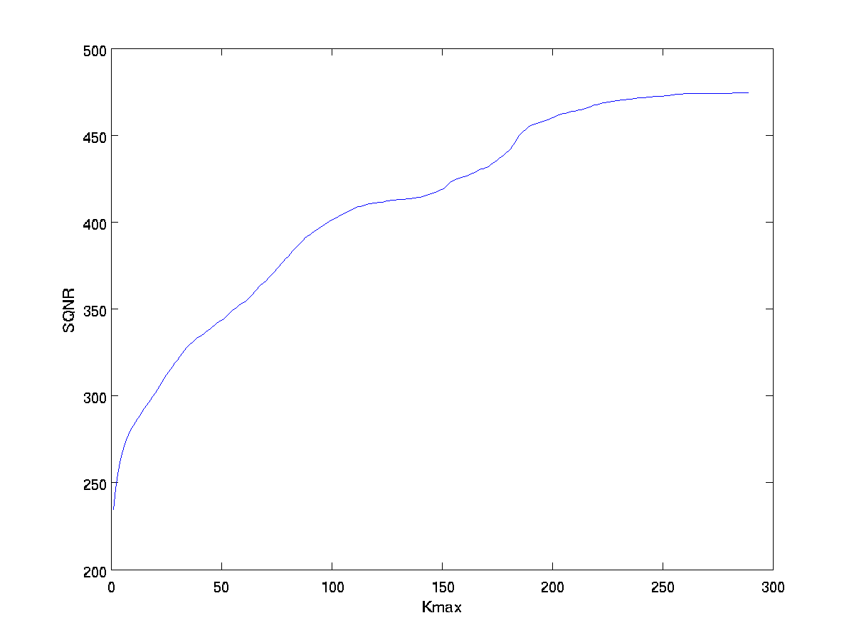N = 6

d.
Αρχικά υπολογίζουμε την απόδοτικότητα της κωδικοποίησης PCM. Ο τύπος για τον συγκεκριμένο υπολογισμό είναι:

Υλοποιώ την συνάρτηση efficiency() η οποία υπολογίζει την αποδοτικότητα με βάση τον παραπάνω τύπο. Η συνάρτηση δέχεται ώς ορίσματα κάθε φορά την πηγή και τα bits κβάντισης.

